ДІЯ МАГНІТНОГО ПОЛЯ НА ПРОВІДНИК ЗІ СТРУМОМ. ЗАКОН АМПЕРА

Тема. Дія магнітного поля на провідник зі струмом. Закон Ампера.
Мета: сформувати поняття про силу Ампера. На дослідах встановити, від чого залежить напрям і модуль вектора сили Ампера, сформулювати правило лівої руки і вивести формулу, що виражає закон Ампера; продовжувати формувати вміння учнів, робити висновки і узагальнення на основі даних, взятих з дослідів: застосовувати правило лівої руки для визначення напряму сили Ампера, використовувати закон Ампера для обчислення сили, що діє на провідник зі струмом у магнітному полі; виховувати в учнів інтерес до знань, підкреслити роль експерименту.

Обладнання: пристрій для демонстрації руху провідника зі струмом у магнітному полі й встановлення правила лівої руки (саморобний), чутливий динамометр для вимірювання модуля сили Ампера з ціною поділки 0,02 Н/под (саморобний), трикутна рамка зі стороною 10 см, що містить 110 витків проводу, амперметр демонстраційний, вимикач, з'єднувальні проводи, випрямляч В-24М, магніти лабораторні дугоподібні (З шт.), магніт дугоподібний великий, таблиця "Правило лівої руки".

План уроку

Зміст | Методи і прийоми
І. Актуалізація опорних знань учнів (повторення найголовніших питань попереднього уроку, необхідних для сприймання нового матеріалу)
II. Сприймання й усвідомлення учнями нового  навчального матеріалу  - Залежність напряму сили Ампера від напряму струму в провіднику і від напряму силових ліній магнітного поля. Правило лівої руки  - Залежність модуля сили Ампера від активної довжини провідника  - Залежність сили Ампера від сили струму в провіднику  - Залежність сили Ампера від орієнтації провідника в магнітному полі  - Залежність сили Ампера від магнітного поля, в якому знаходиться провідник  - Індукція магнітного поля. Одиниця індукції  - Формулювання закону Ампера | Бесіда, демонстрування дослідів, запис результатів дослідів на дошці та в зошитах учнів, висновки за результатами дослідів
III. Підсумок уроку. Домашнє завдання | Записи на дошці та в зошитах.  Коментар до якісних задач на  правило лівої руки

Актуалізація опорних знань учнів
Учитель
На минулому уроці ми повторили основні питання з теми "Магнітні явища", вивчені у 9 класі. Пригадаймо найголовніші з них, необхідні для сприймання нового матеріалу.

ЗАПИТАННЯ І ВІДПОВІДІ
- Чим відрізняється рухома заряджена частинка від нерухомої?
Навколо нерухомої зарядженої частинки існує електричне поле, а навколо рухомої — магнітне.
- Усі погоджуються з таким твердженням?
Треба уточнити, що навколо рухомого заряду існують електричне і магнітне поля.
- А як можна виявити магнітне поле?
За допомогою провідника з струмом, бо магнітне поле діє на нього.
- Це єдиний метод чи є й інший?
Я вважаю. що можна було б використати і магнітну стрілку або залізні ошурки.
- Що ж є джерелом магнітного поля?
Джерелом магнітного поля є електричний струм.
А точніше?
Рухомі заряджені частинки, адже струм — це напрямлений рух заряджених частинок.
- Що ми розуміємо під силовими лініями магнітного поля?
Лінії, вздовж яких у магнітному полі розташовуються осі маленьких магнітних стрілок.
- А як вони напрямлені?
Їх можна визначити, користуючись правилом свердлика. Якщо поле створене постійним магнітом, то вони виходять з північного полюса, а входять у південний.
- Чим силові лінії магнітного поля відрізняються від ліній напруженості електричного поля?
Лінії напруженості електричного поля мають початок і кінець, а силові лінії магнітного поля завжди замкнуті.
- Електричне поле, як відомо, може бути однорідним. А чи може бути однорідним магнітне поле?
Так, наприклад, між полюсами підковоподібного магніту.

Оголошення теми, мети уроку
Сприймання і усвідомлення учнями нового навчального матеріалу.
Учитель
Магнітне поле діє на провідник зі струмом. Як це явище використовується в техніці?
Учень
я вважаю, що на цьому явищі ґрунтується дія електродвигуна.
Учитель
Так. Але це тільки один з прикладів. У 11 класі ми матимемо можливість розглянути ще ряд прикладів використання цього явища, тому є потреба дослідити, від чого і як залежить сила, з якою магнітне поле діє на провідник зі струмом. Над цим питанням плідно працював французький учений Ампер, а закон, який він відкрив, назвали законом Ампера. (Запис учнями у зошитах теми уроку).
Сила — це величина векторна, тому для неї однаково важливим є напрям вектора і його модуль. Спочатку дослідимо, від чого та як залежить напрям сили Ампера?
Учні записують запитання:
- Від чого та як залежить сила Ампера.
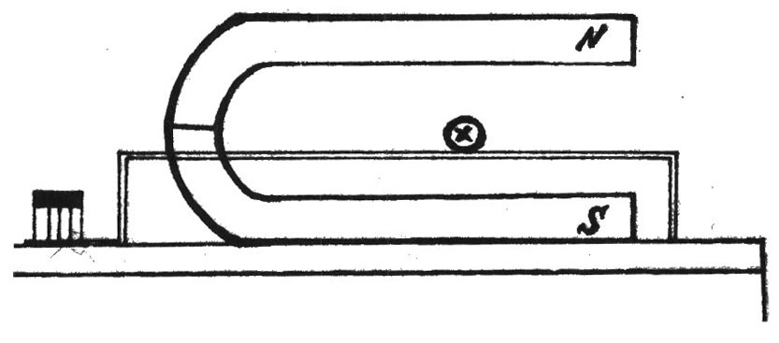
Для цього проведемо дослід, використавши саморобний пристрій. Нехай струм у провіднику проходить у напрям до дошки (напрям струму вказано на торці провідника; знак (+) означає, що струм тече від нас, а знак (-) — до нac). Провідник рухається вліво. Поміняємо напрям струму в провіднику. Що спостерігаємо?

Учні
Провідник рухається вправо, тобто напрям сили Ампера змінився на протилежний.
Учитель
Тепер, не змінюючи напрям струму в провіднику, змінимо напрям силових ліній магнітного поля, для чого перевернемо магніт. Що спостерігається?
Учні
Змінився напрям сили Ампера.
Учитель
Отже, досліди показують, що напрями струму в провіднику, силових ліній магнітного поля і сили Ампера якось пов'язані між собою. Кінцеву відповідь дамо, якщо сформулюємо правило, яке дістало назву правила лівої руки. Це допоможе зробити малюнок (демонструється малюнок, що відображає правило лівої руки).
Якщо розмістити ліву руку так, щоб силові лінії магнітного поля входили в долоню, а витягнуті чотири пальці вказували напрям струму, то відігнутий великий палець покаже напрям діючої сили.
Тепер постараємось дати відповідь на питання: від чого залежить модуль сили Ампера? Для цього скористаємось саморобним динамометром підвищеної чутливості, що дозволяє безпосередньо вимірювати силу Ампера. Дослідження будемо проводити поетапно.
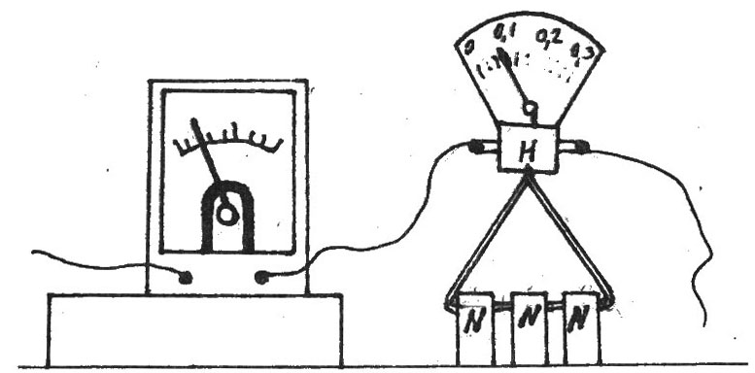
- Чи залежить модуль сили Ампера від активної довжини провідника (пояснюємо, що таке. активна довжина провідника)? Щоб змінювати активну довжину провідника, покладемо рамку в магнітне поле одного, двох і трьох магнітів, залишаючи силу струму в рамці сталою. Результати досліду заносимо в таблицю:

l, м | 0,02 | 0,04 | 0,06
F, H | 0,02 | 0,04 | 0,06

І = 0,5 А
Сила Ампера прямопропорційна активній довжині провідника F ≈ l.
2. Чи залежить сила Ампера від сили струму в провіднику?
l = 0,06 м

I, А | 0,2 | 0,4 | 0,6
F, H | 0,02 | 0,04 | 0,06

Сила Ампера прямопропорційна силі струму в провіднику F ≈ І.
- Чи залежить сила Ампера від орієнтації провідника в магнітному полі?
Повертаючи магніт відносно провідника, тобто змінюючи кут між
напрямом силових ліній і напрямом струму, бачимо, що сила Ампера прямопропорційна синусу кута між напрямом силових ліній і напрямом струму:
F ≈ sin α.

- А тепер з'ясуємо, чи залежить сила Ампера від того магнітного поля, в якому знаходиться провідник. Для цього залишимо один лабораторний магніт і при даній силі струму, наприклад, 0,5 А, виміряємо силу Ампера, потім замінимо магніт на великий. Сила Ампера стала іншою, вона збільшилася.
А тепер зробимо загальний висновок.
Учень
Сила Ампера прямопропорційна активній довжині провідника l, силі струму в ньому І, синусу кута між напрямом силових ліній та напряму струму і залежить від магнітного поля.
Учитель
Введемо коефіцієнт пропорційності в і запишемо математичний вираз, що виражає цю залежність:
F = BIl sin α. Він має назву закону Ампера.
- Тепер з'ясуємо, що таке величина В? Покладемо α = 90°, то F буде максимальною
F = BIl;
Бачимо, що В не залежить від сили струму в провіднику, його довжини, тому може бути характеристикою магнітного поля. Вона називається індукцією магнітного поля. Виведемо одиницю вимірювання магнітної індукції.

Одиницю названо в честь видатного сербського вченого Тесла.

Підсумок уроку
Учитель
Підсумуємо зроблене нами сьогодні на уроці.
Що ж ми дізналися на основі експерименту?
Учень
Ми побачили, що напрям сили Ампера залежить від напряму сили струму і напряму силових ліній магнітного поля. Цю залежність встановлює правило лівої руки.
Переконалися, що сила Ампера прямопропорційна силі струму І в провіднику, активній довжині провідника l, синусу кута між напрямом струму і напрямом силових ліній і залежить від магнітного поля, в якому знаходиться провідник.
Учитель
А що можна сказати про величину В?
Учень
Думаю, що ця величина може служити характеристикою магнітного поля.
Учитель записує на дошці домашнє завдання: Вивчити:§18,19.Розв’язати: вправа17(1,2,3).

